要新要變(雙子座) | 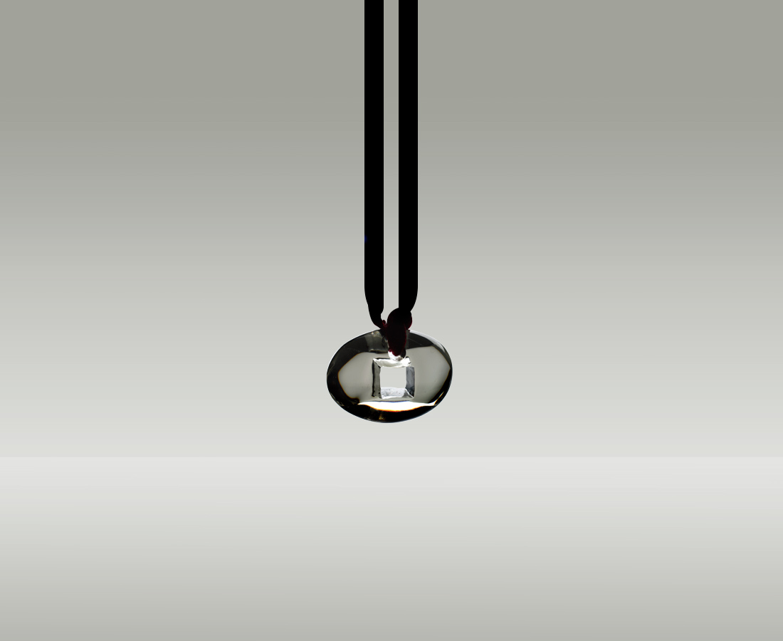
從不歇息的改變
不過是想為生活多添些色彩
創造一個自由呼吸的出口
在虛實之間，為你為我
灑下閃閃爍爍的美麗光影
Gemini

編號 | 1702191 | No | 1702191
名稱 | 要新要變(雙子座) | Name | Gemini
顏色 | 灰 / 透 | Color
尺寸 | 1.5 * 3.6 * 2.7 | Size | 1.5 * 3.6 * 2.7
重量 | 0.02 | Weight | 0.02
限量 | X | Limited Edition | X
售價 | NT$ 2980 | Price | NT$ 2980
 | RMB$ 766 |  | RMB$ 766

